**INÍCIO:**

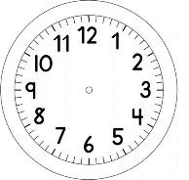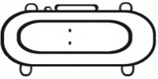

PORTUGUÊS

**1.** RECORTE AS SÍLABAS QUE ESTÃO NA FOLHA ANEXA E COLE-AS FORMANDO OS NOMES DAS FIGURAS ABAIXO.



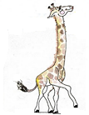

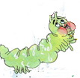

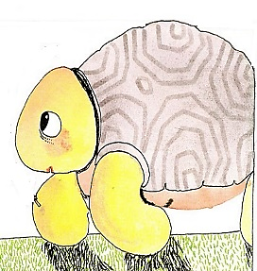



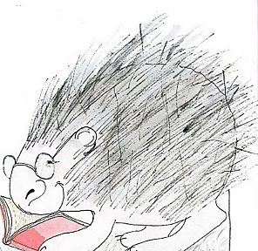

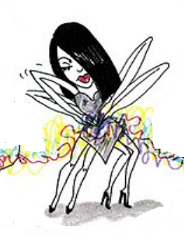

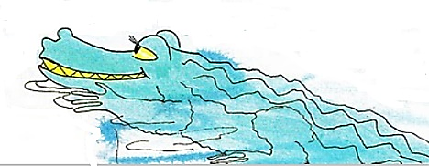

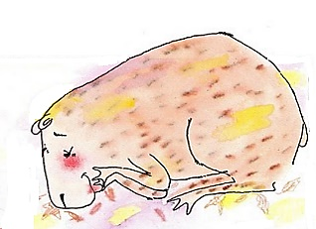

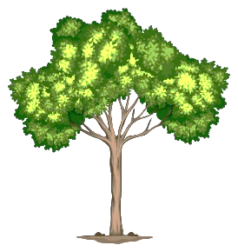



**TÉRMINO:**

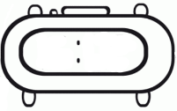

RECORTE O QUADRO DE SÍLABAS ABAIXO.

|  |  |  |  |  |  |  |  |
| --- | --- | --- | --- | --- | --- | --- | --- |
| GI | A | ME | VA | RE | MO | ES | PA |
| CO | RA | PI | NHA | FA | RÉ | CA | GAI |
| CA | RA | NHO | DE | PAL | GA | PI | PA |
| LHO | VO | GRI | JA | LÁ | FO | ÁR | O |
| TI | MA | POR | JA | LHA | RA | BU |  |